29 октября 2018 год

Авраменко С. В., учитель математики высшей квалификационной категории
МБОУ «СОШ №6» г. Гая Оренбургской области
«Решение уравнений смешанного типа формата № 13 ЕГЭ профильного уровня».

План проведения мастер-класса
1. Организационный этап.
2. Вступительное слово педагога.
3. Постановка проблемы перед коллегами.
4. Практический этап:
1) Разбор типовых заданий.
2) Организация работы в группах.
3) Обсуждение решенных заданий.
5. Рефлексия.

1. Организационный этап.
Регистрация участников мастер-класса
2. Вступительное слово педагога.
Задание №13 ЕГЭ по математике профильного уровня, выполняемость составляет 41,5%. Основной проблемой выполнения первого пункта оказалось неумение вводить новую переменную (ошибка в свойствах степеней), незнание формул решения простейшего тригонометрического уравнения, незнание формул тригонометрии, формулу синуса суммы перепутали с формулой приведения. Учащиеся не знают, что формула была в справочных материалах и её можно посмотреть.
При выполнении второго пункта участники экзамена часто демонстрировали небрежность при отборе корней с помощью тригонометрической окружности или неумение отбирать корни. Часто нет чёткого показа отбора коней, даже если всё очевидно, нужно решение.
Учащиеся допускают ошибки из-за того, что выполняют сразу 2-3 действия одновременно. Применяют сразу 2 формулы, подставляют значения, раскрывают скобки, вычисляют.
Учащихся часто подводит самоуверенность: «Это я знаю, это я решал!» и теряется при решении. Поэтому необходим самоконтроль, нужно строить окружность.
Необходимо объяснять, почему есть частные случаи. Синус равен нулю:
Х= Пn. Косинус равен нулю… Тогда будет меньше ошибок.
Выбор ответа: 1) «Лохматая дуга»; 2) двойное неравенство; 3) графически, на числовой прямой.
Видов уравнений очень много, поэтому необходимо учить думать, рассуждать и анализировать, находить подходы к решению, а не искать похожие решения задачи.
Учиться предвосхищать результат, видеть, что хотели бы получить.
Рассмотрим некоторые примеры задач № 13.

Рекомендации учителям по подготовке к ЕГЭ по математике профильного уровня:
- учить работать по алгоритму, не надо показывать хитрости, они в них запутаются;
- нельзя объяснять решение сложных задач без подготовки;
- с детьми надо разговаривать, совместно находить пути решения. Не стоить давать готовое решение сложных задач. Пусть они сами зайдут в тупик, вернутся обратно и начнут искать новые подходы в решении («Мы это решали, но не помню как…». Попробовали – стена – отступаем – думаем по-другому;
- если решение увидел 1 ученик, пусть объяснит, его самооценка сильно вырастет. А если вы ещё и усомнитесь и всё это произойдет на эмоциях, то это лучше, чем решить 10 заданий;
- слабые учащиеся хорошо справляются с заданиями 1, 2, 3, 5, 9. Они не набирают 6 баллов. Западают задания 7 и 8. Стало мало учащихся набравших от 60 до 80 баллов. Средние ученики стали западать;
- чтобы научить решать задание 7, предложите учащимся по графику производной построить график функции и наоборот;
- первые задачи в ЕГЭ для того, чтобы не торопясь настроиться на работу, все вычисления честно записать на черновике;
- к заданию №18 надо готовить. Пособие Шахместер А. «Параметры на экзамене»
- высокобальник – это плод работы нескольких учителей. Это участие в олимпиадах, кружки, помощь ВУЗ.
- давайте 1-2 учащимся 1 сложное задание на неделю, а потом обсудите её решение. Многим до сложных заданий надо расти. Решать сложные задания на уроках нет смысла.

Из материалов семинара «Региональная система оценки качества образования в свете результатов ГИА»

Практический этап
Задания для самостоятельного решения учителей
1. Задание 13 № 501689
а) Решите уравнение 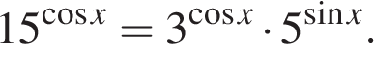
б) Найдите все корни этого уравнения, принадлежащие отрезку 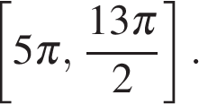
Решение.
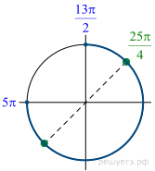
а) Преобразуем исходное уравнение:
б) С помощью числовой окружности отберем корни, принадлежащие отрезку
Получим числа: 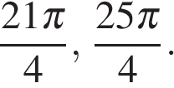

Ответ: а) 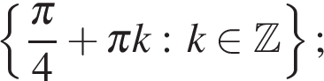 б) 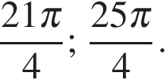

2. Задание 13 № 511105
а) Решите уравнение 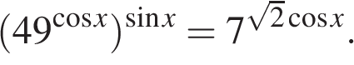
б) Найдите все корни этого уравнения, принадлежащие отрезку 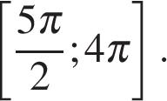
Решение.
а) Преобразуем уравнение:
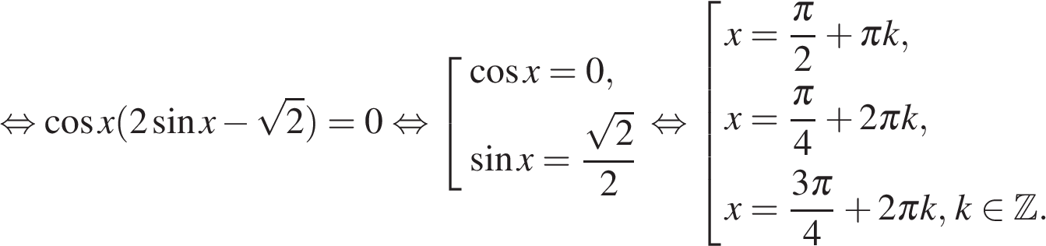
б) С помощью единичной окружности отберём корни на отрезке
Получаем: 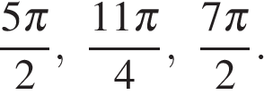

Ответ: а) 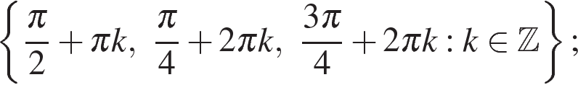 б) 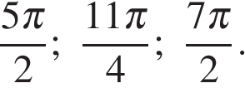

3. Задание 13 № 512335
а) Решите уравнение 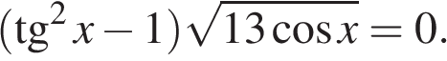
б) Найдите все корни этого уравнения, принадлежащие отрезку 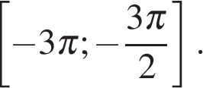
Решение.
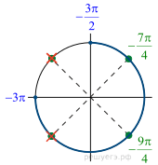а)
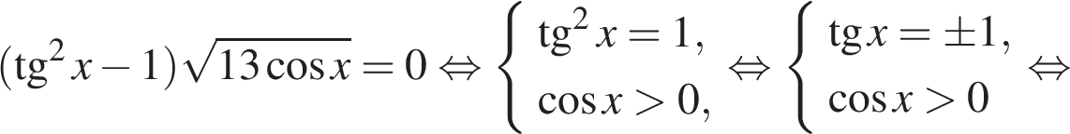
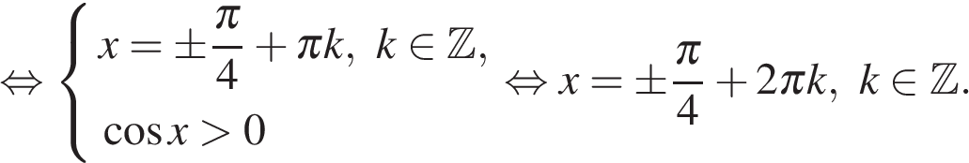
б) Корни из отрезка 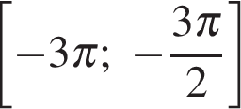 отберём с помощью единичной окружности. Получаем 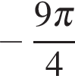и 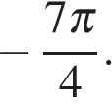 Ответ: а) 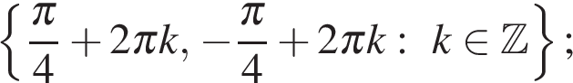 б) 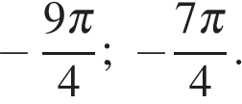

4. Задание 13 № 505102
а) Решите уравнение 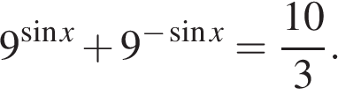
б) Укажите корни этого уравнения, принадлежащие отрезку 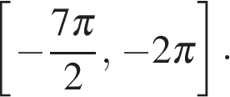
Решение.
а) Пусть 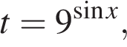 тогда исходное уравнение запишется в виде 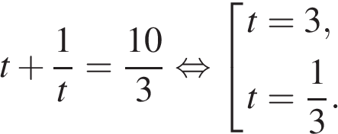
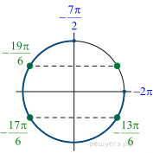
При 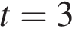 получим: 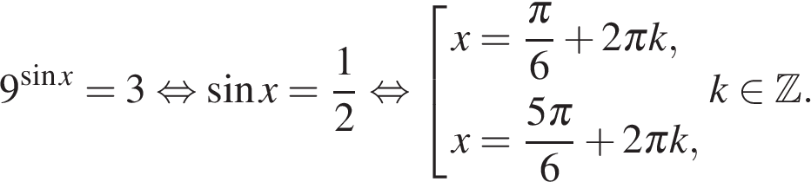

При 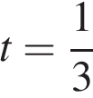 получим: 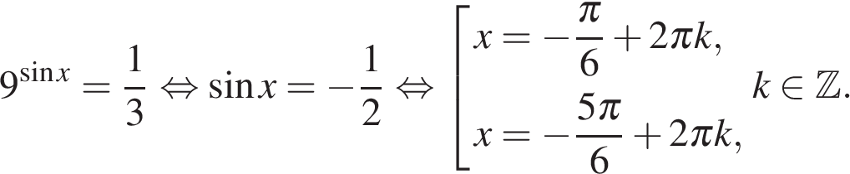
б) С помощью числовой окружности отберём корни принадлежащие отрезку Получим числа: 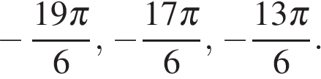

Ответ: а) 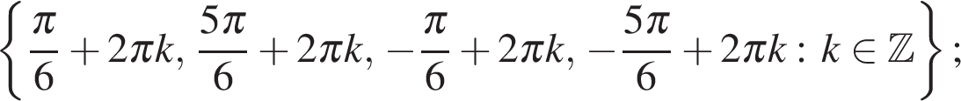
б) 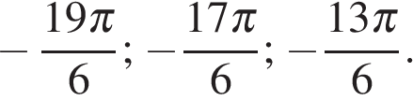

5. Задание 13 № 505236
а) Решите уравнение 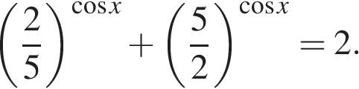
б) Найдите все корни этого уравнения, принадлежащие отрезку 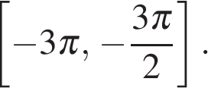
Решение.
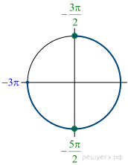а) Пусть 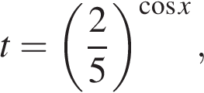 тогда исходное уравнение можно преобразовать так
б) С помощью числовой окружности отберем корни, принадлежащие отрезку
Получим числа: 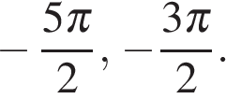
Ответ: а) 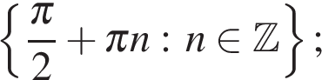 б) 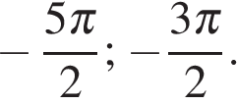

6. Задание 13 № 500447
а) Решите уравнение
б) Найдите все корни этого уравнения, принадлежащие отрезку 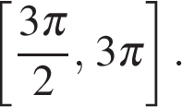
Решение.
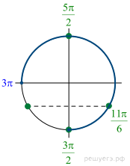а) Из данного уравнения получаем:
Значит, или 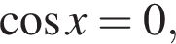 откуда 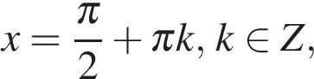 или 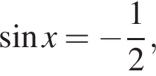 откуда 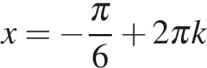или 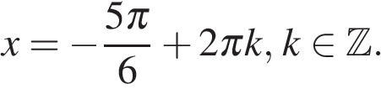
б) С помощью числовой окружности отберём корни, принадлежащие отрезку Получим числа: 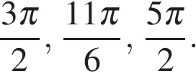
Ответ: а) 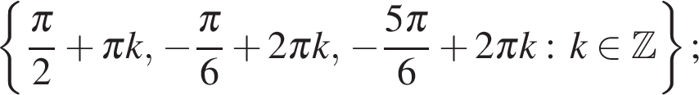 б) 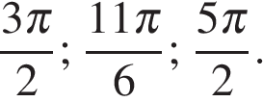

ПРИМЕРЫ ДЛЯ РАЗБОРА С УЧИТЕЛЯМИ

1. Задание 13 № 505565
а) Решите уравнение 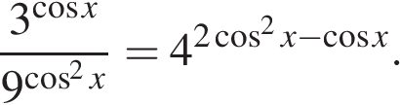
б) Укажите корни этого уравнения, принадлежащие отрезку 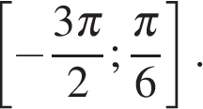
Решение.
а) Заметим, что: 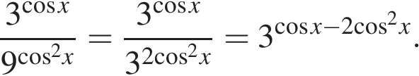 Далее имеем:
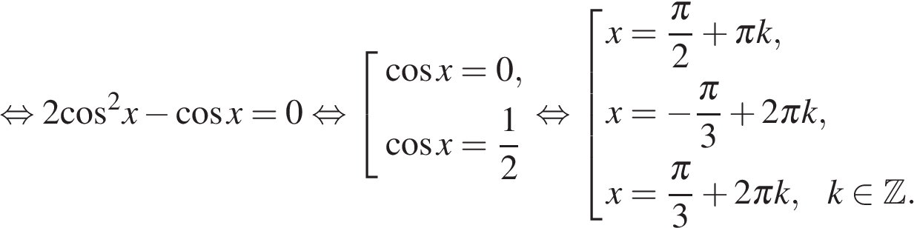
б) Заданному промежутку принадлежат числа 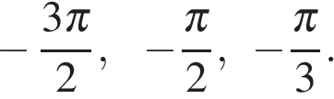
Ответ: а) 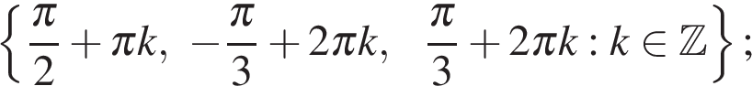 б) 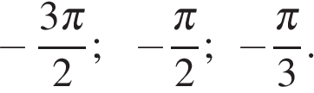

2. Задание 13 № 512356
а) Решите уравнение 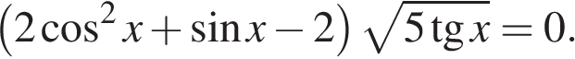
б) Найдите все корни этого уравнения, принадлежащие отрезку 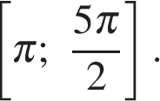
Решение.
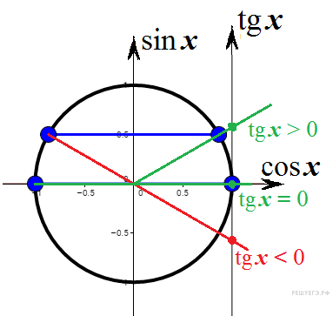
а) Получаем:
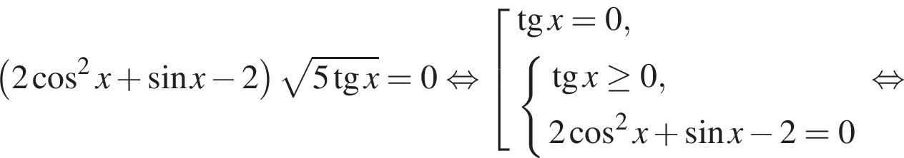
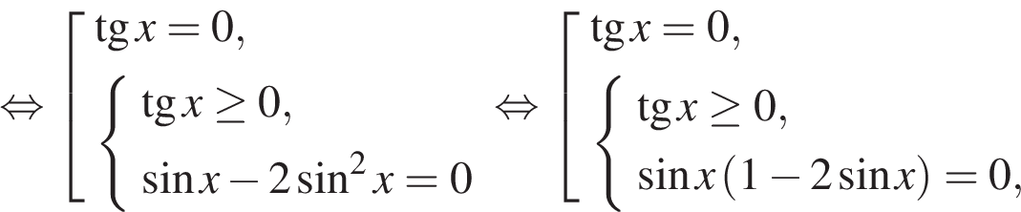
откуда 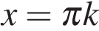 или 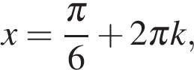 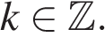
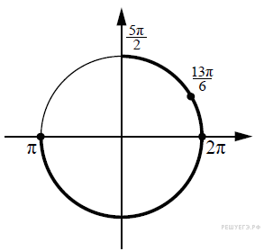б) Корни, принадлежащие отрезку 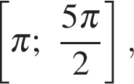 отберём с помощью единичной окружности. Получаем 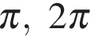 и 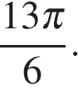

Ответ: а) 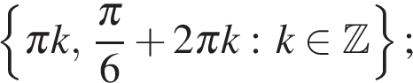 б) 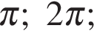

3. Задание 13 № 505386
а) Решите уравнение
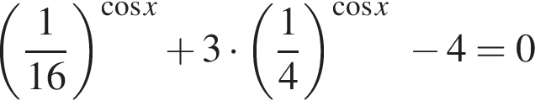
б) Найдите все корни этого уравнения, принадлежащие отрезку 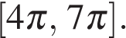
Решение.
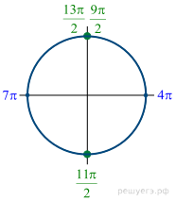Сделаем замену 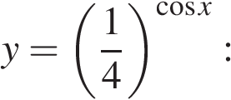
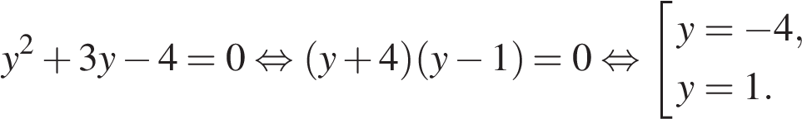Тогда, 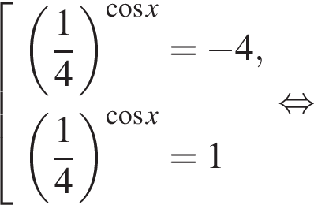

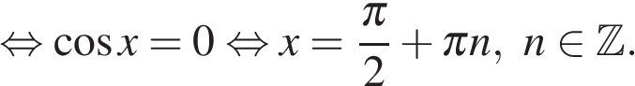
б) При помощи тригонометрической окружности отберём корни, лежащие на отрезке 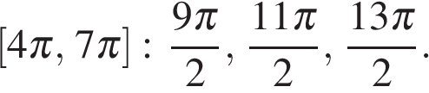
Ответ: а) 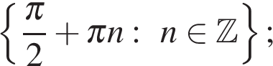 б) 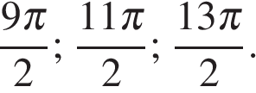

4. Задание 13 № 508232
а) Решите уравнение
б) Найдите все корни этого уравнения, принадлежащие отрезку 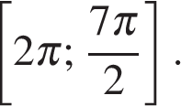
Решение.
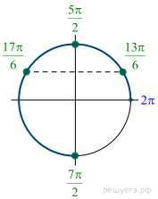а) Последовательно получаем:

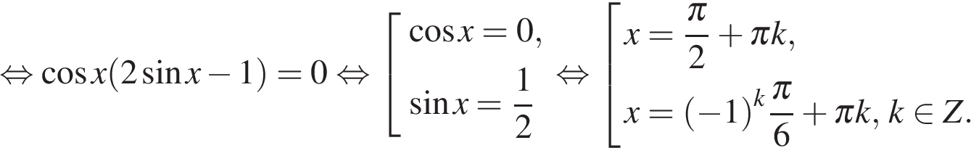
б) Условию 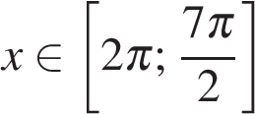 удовлетворяет только числа 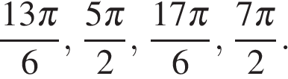

Ответ: а) 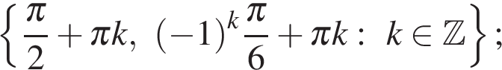 б) 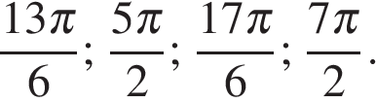

б) 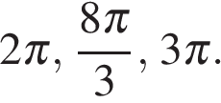

5. Задание 13 № 514446
а) Решите уравнение
б) Найдите все корни этого уравнения, принадлежащие отрезку
Решение.
а) Пусть 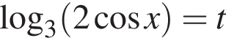, тогда 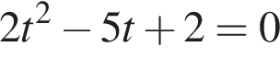, откуда 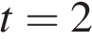 или 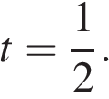
Далее имеем:
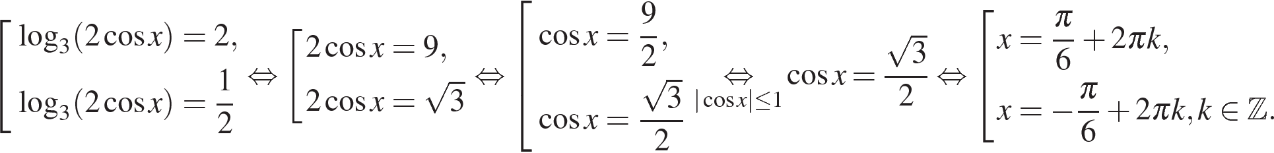

б) Найдём на числовой оси корни, лежащие на отрезке
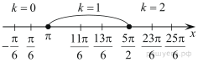
Из рисунка видно, что заданному отрезку принадлежат корни 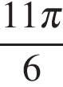 и

Ответ: а) 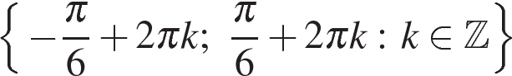; б) ;

6. Задание 13 № 514650
а) Решите уравнение 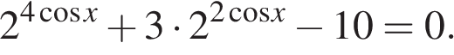
б) Укажите корни этого уравнения, принадлежащего отрезку
Решение.
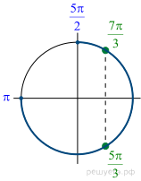а) Запишем исходное уравнение в виде:
Значит, или 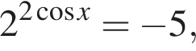 что невозможно, или 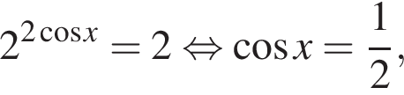 откуда 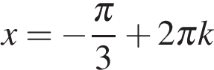 или 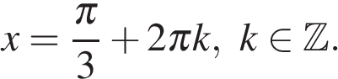
б) С помощью числовой окружности отберём корни, принадлежащие отрезку
Получим числа: 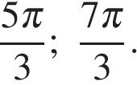
Ответ: а) 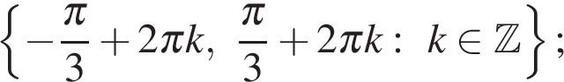 б)
7. Задание 13 № 515648
Решите уравнение
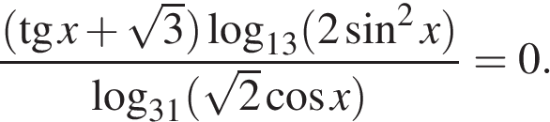
Решение.
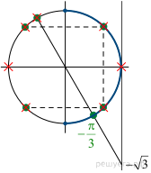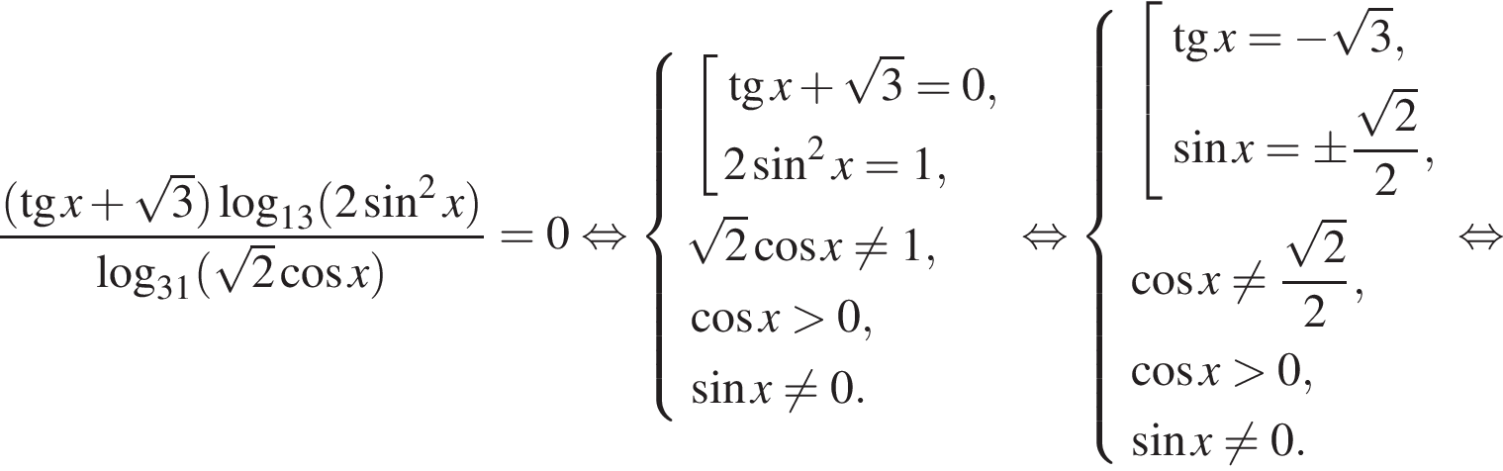
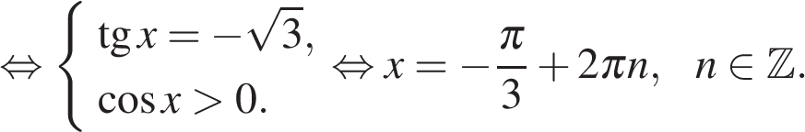

Ответ: 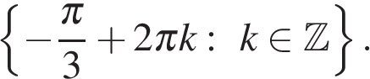

8. Задание 13 № 520802
а) Решите уравнение: 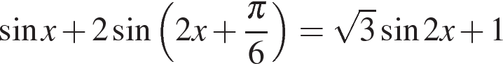
б) Определите, какие из его корней принадлежат отрезку 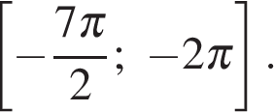
Решение.
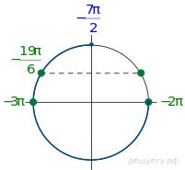
а) Выполним преобразования:

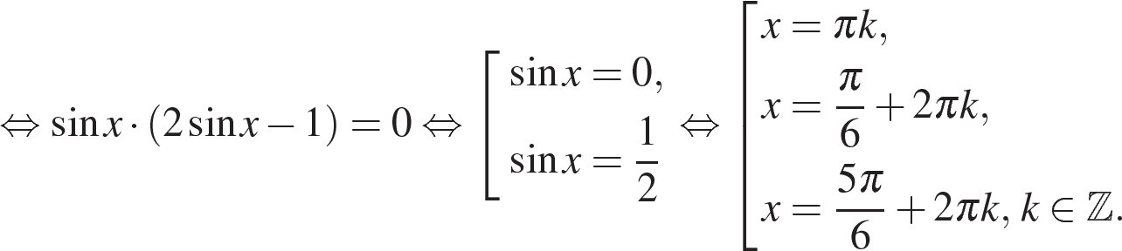

б) С помощью числовой окружности отберем корни, принадлежащие
отрезку
Получим числа: 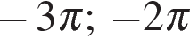 и 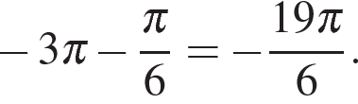

Ответ: а) 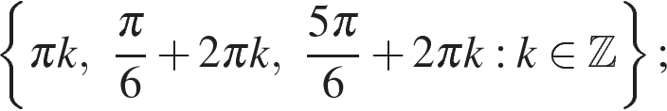 б) 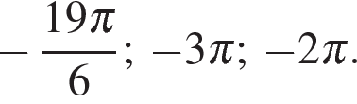

Рефлексия
ОТЗЫВ
МБОУ «СОШ № 6» Дата проведения ___________________________
Название мастер-класса_____________________________________________
Ф.И.О. проводившего мастер-класс: _______________________________

№ | Вопрос | да | нет | не знаю
1. | Почерпнули ли Вы что-нибудь полезное из сегодняшней практической деятельности?
2. | Достаточно ли профессионально  (на Ваш взгляд) выступил педагог?
3. | Заметили ли Вы какие-нибудь методические ошибки в организации и проведении мероприятия?
4. | Добился ли педагог поставленной цели?
5. | Кажутся ли Вам интересными методы и приемы работы с детьми, используемые педагогом?
6. | Ваша оценка деятельности по 5 балльной шкале.
7. | Укажите современные образовательные технологии, которые педагог использовал в своей деятельности?

ПРИМЕЧАНИЕ_________________________________________________________________________________________________________________________________________________________________________________________________________________________________________________________________________________________________________________________________________________________________________________________________________________________________________________________________
Ф.И.О., должность, место работы ________________________________________________
Педагога(ов), написавшего(их) отзыв ____________________________________________
_____________________________________________
_____________________________________________
_____________________________________________
_____________________________________________

